Vorläufiger Zeitplan Semesterarbeit Hofer Philipp

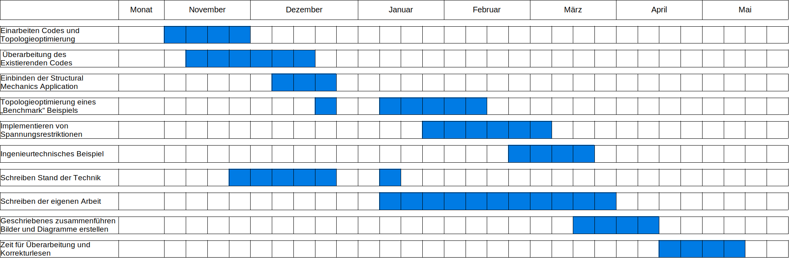
Ca. 15. November
Start der Arbeit

